Конспект
подгруппового логопедического занятия
по формированию лексико – грамматических категорий
Лексическая тема «Насекомые»

в старшей логопедической группе

для детей с тяжелыми нарушениями речи (ОНР).

Подготовил:
Учитель-логопед
Малютина С.С.

Цель: Совершенствование лексико-грамматического строя речи у детей старшего дошкольного возраста с тяжелыми нарушениями речи (ОНР).

Задачи:
1. Совершенствовать умение преобразовывать глаголы единственного числа в множественное число.
2. Развивать умение употреблять существительные в форме родительного падежа.
3. Закреплять умение образовывать существительные с уменьшительно-ласкательными суффиксами –ок -, -ик- , -к-.
4. Закреплять умение подбирать слова-признаки и слова-действия.
5. Закреплять употребление предлогов при составлении предложений.
6. Активизировать и обогащать словарь детей по лексической теме “Насекомые”.
7. Закреплять умение отвечать на вопросы полным распространенным предложением.
8. Продолжать работу по развитию правильного физиологического дыхания.
9. Развивать общую и мелкую моторику.
10. Воспитывать у детей любовь и бережное отношение к красивым местам и их обитателям.
11. Развивать музыкально-эстетическое восприятие.

Оборудование: ноутбук, проектор, экран, картинки по теме, иллюстрация «зеленая лужайка», трафареты «бабочка», массажный шарик «су-джок», пластилин.

ХОД ЗАНЯТИЯ:
I Организационный момент
Логопед: Здравствуйте, ребята! Послушайте, кто так красиво поет?
Ответы детей: Это птицы поют.
Логопед: Совершенно верно. А чем питаются птицы?
Ответы детей: Птицы питаются семенами и зернышками.
Ответы детей: Птицы питаются насекомыми.
II Развитие неречевого дыхания.
Логопед: У вас на столе лежат необычные лужайки. Давайте на них подуем и узнаем, кто же там спрятался?
Логопед: Не забываем выполнять правила: плечики не поднимаем, щёки не надуваем (дети дуют 5 раз).
III Вводная беседа.
Логопед: А теперь скажите, кто же спрятался на вашей лужайке?
Ответы детей: На моей лужайке спрятался муравей.
Ответы детей: На моей лужайке спряталась стрекоза.
(кузнечик, жук, комар.)
Логопед: Как назвать одним словом?
Ответы детей: Это насекомые.
Логопед: Кто такие насекомые?
Ответы детей: Это крошечные животные, у которых шесть лапок.
Логопед: Из каких частей состоит тело насекомых?
Ответы детей: У насекомых есть голова, грудь, брюшко.
Логопед: Почему некоторые насекомые ярко окрашены?
Ответы детей: Насекомые ярко окрашены, чтобы отпугивать других животных.
IV Развитие лексико-грамматических категорий.
Логопед: Ребята, наши насекомые что-то хотят вам сказать.
Логопед: А вы знаете, как разговаривают насекомые?
Логопед: Какой звук издает комар и комары?
Ответы детей: Комар звенит, а комары звенят.
Логопед: Кузнечик и кузнечики?
Ответы детей: Кузнечик стрекочет, а кузнечики стрекочут.
Логопед: Жук и жуки?
Ответы детей: Жук жужжит, а жуки жужжат.
Логопед: Сверчок и сверчки?
Ответы детей: Сверчок свистит, а сверчки свистят.
Логопед: Ребята, представляете, оказывается, насекомые потеряли свою подругу гусеницу.
Логопед: Поможем им ее найти?
Ответы детей:Да!!!
Логопед: Но! Для этого нам нужно отправиться на лесную полянку.
Логопед: А по дороге мы будем выполнять задания.
Логопед: Мы с вами пойдем пешком, а вы знаете, как передвигаются насекомые? Как передвигается кузнечик и кузнечики?
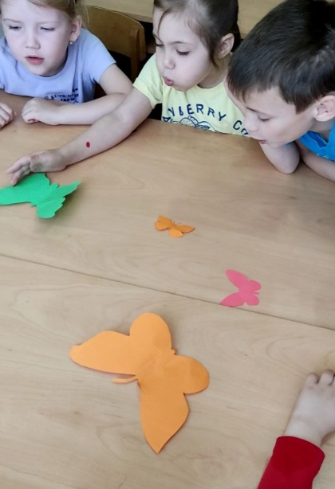
Ответы детей: Кузнечик прыгает, а кузнечики прыгают.
Ответы детей: Жук летает, а жуки летают.
Ответы детей: Муравей ползает, а муравьи ползают.
Ответы детей: Пчела летает, а пчелы летают.
Ответы детей: Бабочка порхает, а бабочки порхают.
Логопед: Правильно! Насекомые все такие маленькие. Давайте их назовем ласково.
Муха - мушка, жук – жучок, таракан – тараканчик, пчела – пчелка, стрекоза – стрекозка, комар – комарик.
Логопед: Наши друзья проголодались. Чем питается муравей?
Ответы детей: Муравей питается вредными насекомыми.
Логопед: Чем питается муха?
Ответы детей: Муха питается остатками пищи человека.
Логопед: Чем питается пчела?
Ответы детей: Пчела питается нектаром цветов.
Логопед: Чем питается кузнечик?
Ответы детей: Кузнечик питается вредными насекомыми.
Логопед: Ребята, некоторые насекомые приносят пользу, а другие – вред. Комар – какое насекомое?
Ответы детей: Комар – это вредное насекомое, потому что на своих лапках он переносит микробы и кусает человека.
Логопед: Муха?
Ответы детей: Муха – это вредное насекомое, потому что на своих лапках она переносит опасные болезни.
Логопед: Пчела?
Ответы детей: Пчела – это полезное насекомое, потому что она делает мед и опыляет цветы.
Логопед: Муравей?
Ответы детей: Муравей – это полезное насекомое, потому что он охотится на вредных насекомых.
Логопед: Бабочка?
Ответы детей: Бабочка – это полезное насекомое, потому что она опыляет цветы.
Логопед: Ребята, мы дошли до нашей полянки. Сколько же на ней насекомых, давайте сосчитаем. Сколько на поляне стрекоз?
Ответы детей: На поляне две стрекозы.
Логопед: Сколько на поляне муравьев?
Ответы детей: На поляне три муравья.
Логопед: Сколько на поляне мотыльков?
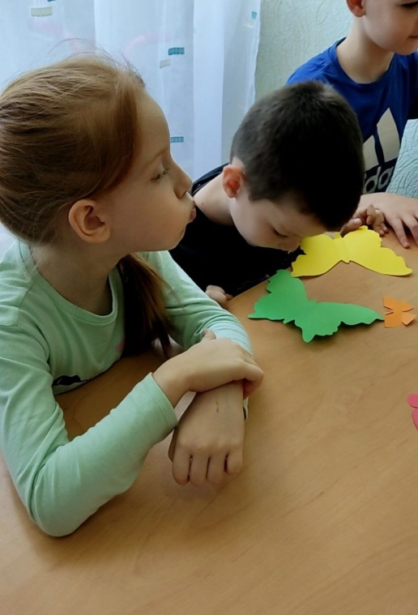
Ответы детей: На поляне пять мотыльков.
Логопед: Сколько на поляне кузнечиков?
Ответы детей: На поляне один кузнечик.
Логопед: Сколько на поляне жуков?
Ответы детей: На поляне два жука.
Логопед: Но кого-то здесь не хватает. Послушайте, кто к нам спешит на поляну? (включается фрагмент аудиозаписи «Полет шмеля» Римского-Корсакова).
Логопед: Как вы думаете, кто к нам прилетел?
Ответы детей: Я думаю, что прилетел комар.
Ответы детей: Я думаю, что прилетел шмель.
Ответы детей: Я думаю, что прилетела муха.
Логопед: А комар какой?
Ответы детей: Комар вредный, кровососущий, маленький, назойливый.
Логопед: А шмель какой?
Ответы детей: Шмель большой, полосатый.
Логопед: А муха какая?
Ответы детей: Муха вредная, назойливая, надоедливая.
Логопед: А пчела какая?
Ответы детей: Пчела полезная, трудолюбивая, медоносная.
Логопед: Молодцы! Вы отлично справились с моим заданием!
Физкультминутка. «Стрекоза»
Утром стрекоза проснулась, (потерли кулачками глаза)
Потянулась, улыбнулась. (руки вверх, потянулись)
Раз – росой она умылась, (потерли ладонями щеки)
Два – изящно покружилась, (покружились на месте)
Три – нагнулась и присела (присели)
На четыре – полетела. (помахали руками вверх-вниз)
У реки остановилась, (легкий бег на месте)
Над водою закружилась (присели)
Логопед: Молодцы, стрекозы, превращаемся снова в детей и возвращаемся на места.
Логопед: Ребята, а вы не забыли, для чего мы пришли на лесную полянку?
Ответы детей: Мы пришли на лесную полянку, чтобы найти гусеницу.
Логопед: Может быть она под листом?
Ответы детей: Под листом нет гусеницы.
Логопед: Может быть она на цветке?
Ответы детей: На цветке нет гусеницы.
Логопед: В норке?
Ответы детей: В норке нет гусеницы.
Логопед: Над травой?
Ответы детей: Над травой нет гусеницы.
Логопед: Бабочка подлетела (к чему) …
Ответы детей: к цветку.
Логопед: Бабочка села (куда…
Ответы детей: на цветок.
Логопед: Бабочка летает (над чем…
Ответы детей: над цветком.
Логопед: Бабочка спряталась (куда) …
Ответы детей: в цветок.
Логопед: Посмотрите, теперь где летает бабочка? …
Ответы детей: вокруг цветка.
Логопед: Бабочка выглядывает (откуда…
Ответы детей: из цветка.
Логопед: Бабочка сидит (где…
Ответы детей: под цветком.
Логопед: Что сейчас сделала бабочка? …
Ответы детей: слетела с цветка.
Логопед: Ребята, какие короткие слова мы с вами использовали, когда искали гусеницу?
Ответы детей: В, над, под, на.
Ответы детей: Это короткие слова. Они пишутся раздельно.
Логопед: Ребята, посмотрите, на листочке висит непонятный предмет. Это куколка. Когда гусеница наедается листочками, она обматывает себя липкой паутинкой и образует куколку. А внутри она превращается в бабочку. Посмотрите, в какую бабочку превратилась наша гусеница.
V Развитие мелкой моторики. (детям раздаются трафареты «бабочка», пластилиновые шарики).
Логопед: Ребята, прилепите пластилиновые шарики на трафарет, и у вас получится бабочка.
Логопед: Какие бабочки у вас получились?
Ответы детей: Красивые, пестрые, разноцветные, большие.
Логопед: А теперь нам пора возвращаться в детский сад.
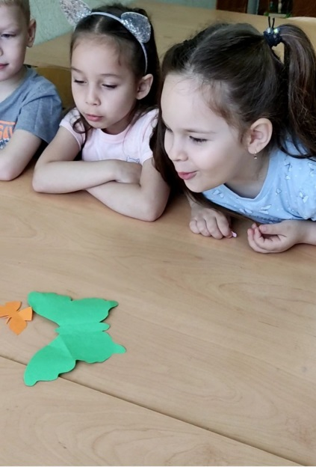
VI Итог занятия.
Ответы детей: Мы совершили путешествие на лесную полянку.
Логопед: В кого превратилась гусеница?
Ответы детей: Гусеница превратилась в бабочку.
Логопед: Как нужно относится к таким красивым местам, как лесная поляна?
Ответы детей: Нельзя сорить, шуметь. Нельзя рвать цветы, обижать насекомых.

